Notre-Dame-Porte-de-l‘Aurore  1465 rue De Sève  Montréal, Que.  H4E 2A8  (514) 766-5755  ausrosvartai@gmail.com | 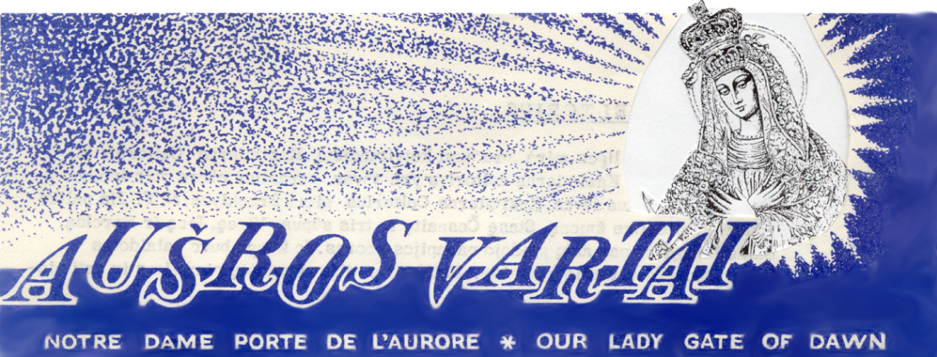
20 - oji eilinio laiko savaitė rugpiūčio 17 d. 2014 m. rugpiūčio 17 d. - rugpiūčio 24 d. Sekmadienis

Atliepiamoji psalmė: “O Dieve, tave tegarbina tautos, tešlovina visos
tautelės.“
Šią savaitę Šv. Mišios aukojamos:

Sekm.17 d. 9:00 už Vincą Skaisgirį - aukoja Marija Morkūnienė
10:00 Šventas Rožančius
10:30 už tėvelius - aukoja Alvyra Povilaitienė
Pirm. 18 d. 10:00 už žmoną Emiliją - aukoja Jonas Paunksnis
Antr. 19 d. 10:00 už Joną Mališką - aukoja Zigmas ir Elvyra Burkšaičiai Treč. 20 d. 10:00 už Joną Mališką - aukoja Zigmas ir Elvyra Burkšaičiai
Ketv. 21 d. 10:00 už Joną Mališką - aukoja Zigmas ir Elvyra Burkšaičiai Penk. 22 d. 10:00 už Stefaniją Vasiliauskienę - aukoja Danutė Staškevičienė Šešt. 23 d. 17:00 už Stefaniją Vasiliauskienę - aukoja Rūtos Klubas Sekm.24 d. 9:00 už Joną Mališką - aukoja Joana, Vida ir Dana Blauzdžiūnai
10:00 Šventas Rožančius
10:30 už Stefaniją Vasiliauskienę - aukoja Marytė Žižienė
rugpiūčio 10 d. 2014, rinkliava 155.50 - žvakės 38.00

Parapijai aukojo:
250 dol. Česlovas ir Daina Vasiliauskai po 20 dol. klebonas po 10 dol. E.C. Buguis, L.E. Dainiai, Z.H. Lapinai, V.L. Stankevičiai, D. Staškevičienė,
I. Strauss po 5 dol. S. Jutuvienė, A. Mankienė, P. Paulauskas, Alexas Piešina, A. Vaičekauskienė,
V. Žitkus

Dėkojame visiems kurie aukoja mūsų parapijai ir ją išlaiko, Dievas telaimina juos ir jų šeimas.

Skelbimai

Montrealio Lietuvių Bendruomenė ir garbės konsulas Arūnas Staškevičius kviečia visus dalyvauti Juodojo Kaspino Minėjime, šeštadienį rugpiūčio 23 d. 18 val. mūsų bažnyčioje. Dalyvaus lietuviai, latviai, estai, ukrainiečiai, čekai, lenkai ir vengrai.

******

Montrealio Šv. Elzbietos Draugija švenčia 95 metų sukaktį. Draugijos narės kviečia visus į Šv. Kazimiero parapiją sekmadienį rugsėjo 14 d., Šv. Mišios bus 12 val., ir po Mišių bus iškilmingi pietūs salėje. Ta proga kalbės istorikas, Lietuvos Istorijos Instituto direktorius, Dr. Rimantas Miknys. Kas nori dalyvauti pietuose turi rezervuoti vietą iki sekmadienio rugpiūčio 24 d. pranešdami narėm: Antoinette Brilvicas, Nijolė Šukienė, Vida Lietuvninkaitė, Julija Bernotienė, arba Mickie Tautkus. Kaina 25 dol., o jaunimui iki 18 m. amžiaus 15 dol.

******

Dailininkas Petras Ibianskas pasiuntė mūsų parapijiečiui Aleksandrui Piešinai straipsnį apie save iš Lietuvos su jo meno nuotraukom, straipsnis pakabintas parapijos salėje. Petras gimė 1941 m. Kėdainių rajone, 1948 m. su šeima buvo ištremtas į Sibirą, grįžo Lietuvon 1958 m. Tada jis pradėjo studijuoti tapybą ir keramiką Kaune ir Vilniuje, baigė Vilniaus Dailės Institutą 1971 m., ir ten pradėjo dėstyti. Atvyko į Montrealį 1996 m., jam daug padėjo buvęs mūsų klebonas Tėvas Kazimieras Ambrasas SJ, čia gyveno ir dirbo iki 2011 m. kai vėl grįžo į Lietuvą. Linkime dailininkui Petrui Ibianskui sveikatos ir sėkmės, ir daug gyvenimo metų.

Meditacija: Vienas didžiausių mūsų poreikių

„Viešpatie, išmokyk mus melstis“. Kai ant Alyvų kalno šlaito apaštalai kreipėsi į Jėzų šiais žodžiais, jie kėlė ne paprastą klausimą, bet su spontanišku pasitikėjimu išsakė vieną didžiausių žmogaus širdies poreikių.
(iš knygos „Pamokymai gyvenimui“, Jonas Paulius II)

